**Чуканов Николай Валерьевич  
ЭФБО-05-23**

**Вариант 2 Гостиница**

**Практика №1.1**

|  |  |
| --- | --- |
| **Дисциплина** | Базы данных для индустриальных задач |
| **Институт** | Перспективных технологий и индустриального программирования |
| **Кафедра** | Индустриального программирования |
| **Вид учебного материала** | Практика |
| **Преподаватель** | Евдошенко Олег Игоревич |
| **Семестр** | 2 семестр, 2024-2025 |

Таблица 1. Список сущностей предметной области.

|  |  |  |
| --- | --- | --- |
| N п.п. | Наименование сущности | Краткое описание |
| 1 | Клиенты | Информация о клиентах, которые проживают или бронируют номера в гостинице. |
| 2 | Номера | Информация о номерах гостиницы, их характеристиках и стоимости. |
| 3 | Поселение | Информация о факте поселения клиента в номер и датах проживания. |
| 4 | Бронирование | Информация о бронировании номеров клиентами на определенные даты. |
| 5 | Скидки | Информация о скидках, предоставляемых клиентам (постоянным или особым категориям). |

Здесь же приводится отбор атрибутов (не менее 5-ти) для каждого экземпляра сущности. Для каждого объекта следует привести таблицы его атрибутов.

Таблица 2. Список атрибутов

#### **Сущность "Клиенты"**

|  |  |  |
| --- | --- | --- |
| N п.п. | Наименование атрибута | Краткое описание |
| 1 | Код клиента | Уникальный идентификатор клиента. |
| 2 | Фамилия | Фамилия клиента |
| 3 | Имя | Имя клиента |
| 4 | Отчество | Отчество клиента |
| 5 | Паспортные данные | Паспортные данные клиента |
| 6 | Комментарий | Дополнительная информация о клиенте |

#### **Сущность "Номера"**

|  |  |  |
| --- | --- | --- |
| N п.п. | Наименование атрибута | Краткое описание |
| 1 | Код номера | Уникальный идентификатор номера |
| 2 | Номер | Номер комнаты |
| 3 | Количество человек | Вместимость номера |
| 4 | Комфортность | Уровень комфорта |
| 5 | Цена | Стоимость проживания за сутки |

#### **Сущность "Поселение"**

|  |  |  |
| --- | --- | --- |
| N п.п. | Наименование атрибута | Краткое описание |
| 1 | Код поселения | Уникальный идентификатор записи о поселении |
| 2 | Код клиента | Ссылка на клиента, который поселился в номер |
| 3 | Код номера | Ссылка на номер, в который поселился клиент |
| 4 | Дата поселения | Дата заселения клиента в номер |
| 5 | Дата освобождения | Дата выезда клиента из номера |
| 6 | Примечание | Дополнительная информация о поселении |

***Сущность "Бронирование"***

|  |  |  |
| --- | --- | --- |
| N п.п. | Наименование атрибута | Краткое описание |
| 1 | Код бронирования | Уникальный идентификатор бронирования |
| 2 | Код клиента | Ссылка на клиента, который забронировал номер |
| 3 | Код номера | Ссылка на номер, который забронирован |
| 4 | Дата бронирования | Дата, когда было сделано бронирование |
| 5 | Дата заезда | Дата планируемого заезда |
| 6 | Дата выезда | Дата планируемого выезда |

#### **Сущность "Скидки"**

|  |  |  |
| --- | --- | --- |
| N п.п. | Наименование атрибута | Краткое описание |
| 1 | Код скидки | Уникальный идентификатор скидки |
| 2 | Код клиента | Ссылка на клиента, которому предоставлена скидка |
| 3 | Размер скидки | Размер скидки в процентах |
| 4 | Тип скидки | Тип скидки (для постоянных клиентов, сезонная скидка) |
| 5 | Дата начала | Дата начала действия скидки |
| 6 | Дата окончания | Дата окончания действия скидки |

На основе анализа информационных запросов следует выявить связи между сущностями. Для выявленных связей также нужно заполнить таблицу 3. Таблица 3. Список связей ПО.

|  |  |  |  |
| --- | --- | --- | --- |
| N п.п. | Наименование связи | Сущности, участвующие в связи | Краткое описание |
| 1 | Клиент - Поселение | Клиенты ↔ Поселение | Один клиент может поселяться в номер несколько раз (1:M ). |
| 2 | Номер – Поселение | Номера ↔ Поселение | Один номер может быть занят несколькими клиентами в разное время (1:M ). |
| 3 | Клиент – Бронирование | Клиенты ↔ Бронирование | Один клиент может забронировать несколько номеров (1:M ). |
| 4 | Номер – Бронирование | Номера ↔ Бронирование | Один номер может быть забронирован несколько раз (1:M ). |
| 5 | Клиент - Скидки | Клиенты ↔ Скидки | Один клиент может иметь несколько скидок (1:M ). |

### **Описание классов объектов и их свойств**

1. **Класс "Клиент"**  
   Свойства: Код клиента, Фамилия, Имя, Отчество, Паспортные данные, Комментарий.
2. **Класс "Номер"**  
   Свойства: Код номера, Номер, Количество человек, Комфортность, Цена.
3. **Класс "Поселение"**  
   Свойства: Код поселения, Код клиента, Код номера, Дата поселения, Дата освобождения, Примечание.
4. **Класс "Бронирование"**  
   Свойства: Код бронирования, Код клиента, Код номера, Дата бронирования, Дата заезда, Дата выезда.
5. **Класс "Скидки"**  
   Свойства: Код скидки, Код клиента, Размер скидки, Тип скидки, Дата начала, Дата окончания.

### **Типы связей**

1. **Клиент-Поселение**: Один клиент может поселяться в номер несколько раз (1:M ).
2. **Номер-Поселение**: Один номер может быть занят несколькими клиентами в разное время (1:M ).
3. **Клиент-Бронирование**: Один клиент может забронировать несколько номеров (1:M ).
4. **Номер-Бронирование**: Один номер может быть забронирован несколько раз (1:M ).
5. **Клиент-Скидки**: Один клиент может иметь несколько скидок (1:M ).

На основании ранее выбранного варианта и таблиц 1-3, инфологической модели необходимо:

провести соответствие ключей для каждой таблицы 1-3, заполнить для каждой таблицы БД форму, согласно табл. 4.

Таблица 4. Структура таблицы для даталогической модели

*Таблица Клиенты*

|  |  |  |  |  |  |  |
| --- | --- | --- | --- | --- | --- | --- |
| N п.п. | Наименование реквизита | Идентификатор | Тип | Длина | Формат изображения | Ограничения и комментарий |
| 1 | Код клиента | ClientID | INT | 10 | - | Первичный ключ, автоинкремент |
| 2 | Фамилия | LastName | VARC HAR | 50 | - | Обязательное поле |
| 3 | Имя | FirstName | VARC  HAR | 50 | - | Обязательное поле |
| 4 | Отчество | MiddleName | VARC  HAR | 50 | - | Необязательное поле |
| 5 | Паспортные данные | Passport Data | VARC  HAR | 20 | - | Уникальное поле |
| 6 | Комментарий | Comment | TEXT | - | - | Необязательное поле |

*Таблица Номера*

|  |  |  |  |  |  |  |
| --- | --- | --- | --- | --- | --- | --- |
| N п.п. | Наименование реквизита | Идентификатор | Тип | Длина | Формат изображения | Ограничения и комментарий |
| 1 | Код номера | RoomID | INT | 10 | - | Первичный ключ, автоинкремент |
| 2 | Номер | RoomNumber | VARC HAR | 10 | - | Уникальное поле |
| 3 | Количество человек | Capacity | INT | 2 | - | Обязательное поле |
| 4 | Комфортность | ComfortLevel | VARC HAR | 20 | - | Обязательное поле |
| 5 | Цена | Price | DECI  MAL | 10,2 | - | Обязательное поле |

*Таблица Поселение*

|  |  |  |  |  |  |  |
| --- | --- | --- | --- | --- | --- | --- |
| N п.п. | Наименование реквизита | Идентификатор | Тип | Длина | Формат изображения | Ограничения и комментарий |
| 1 | Код поселения | StayID | INT | 10 | - | Первичный ключ, автоинкремент |
| 2 | Код клиента | ClientID | INT | 10 | - | Внешний ключ (Клиенты) |
| 3 | Код номера | RoomID | INT | 10 | - | Внешний ключ (Номера) |
| 4 | Дата поселения | CheckInDate | DATE | - | YYYY-MM-DD | Обязательное поле |
| 5 | Дата освобождения | CheckOut Date | DATE | - | YYYY-MM-DD | Обязательное поле |
| 6 | Примечание | Note | TEXT | - | - | Необязательное поле |

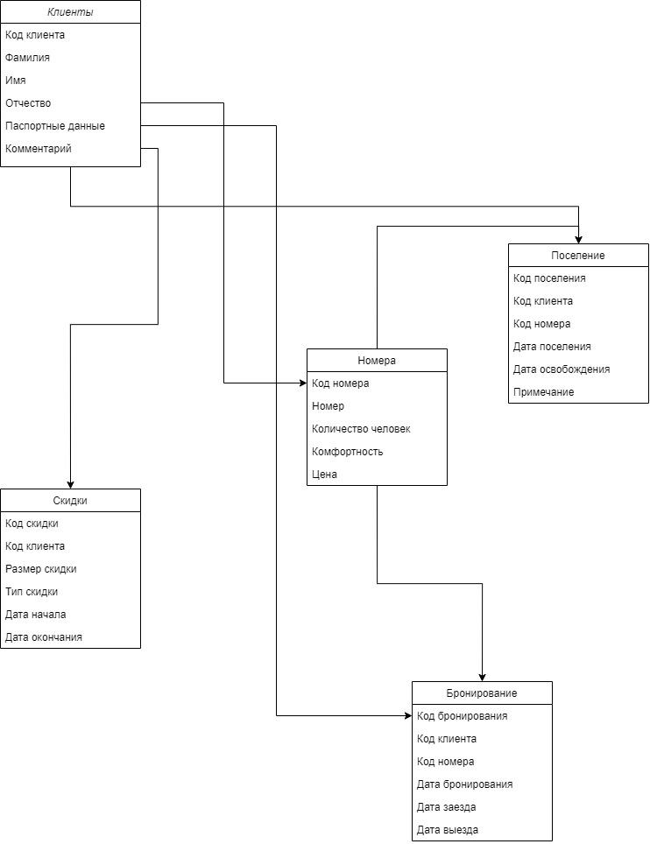

### **Пояснение к схеме**

1. **Клиенты (Clients):**
   * Связана с таблицей **Поселение** (Stays) через внешний ключ Код клиента.
   * Связана с таблицей **Бронирование** (Bookings) через внешний ключ Код клиента.
   * Связана с таблицей **Скидки** (Discounts) через внешний ключ Код клиента.
2. **Номера (Rooms):**
   * Связана с таблицей **Поселение** (Stays) через внешний ключ Код номера.
   * Связана с таблицей **Бронирование** (Bookings) через внешний ключ Код номера.
3. **Поселение (Stays):**
   * Содержит внешние ключи Код клиента и Код номера, которые связывают ее с таблицами **Клиенты** и **Номера**.
4. **Бронирование (Bookings):**
   * Содержит внешние ключи Код клиента и Код номера, которые связывают ее с таблицами **Клиенты** и **Номера**.
5. **Скидки (Discounts):**
   * Содержит внешний ключ Код клиента, который связывает ее с таблицей **Клиенты**.

### **Типы связей**

1. **1:M (один ко многим):**
   * Один клиент может иметь несколько записей в таблице **Поселение**.
   * Один номер может быть занят несколькими клиентами в разное время.
   * Один клиент может забронировать несколько номеров.
   * Один номер может быть забронирован несколько раз.
   * Один клиент может иметь несколько скидок.